14. 5. 2020
ČAS – VAJE V DZ
DZ str. 67 / nal. 5
DZ str. 69 / nal. 5, 6, 7, 8
DZ str. 70 / nal. 1
DZ str. 71 / nal. 2

Preveri svoje delo:
67/5
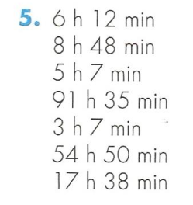
69/5-8
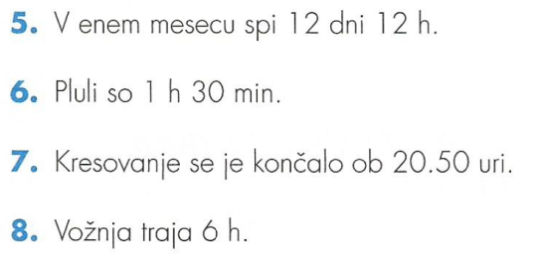
70 in 71/ 1-2
